2022年度

四川省广元市昭化区紫云

乡卫生院单位决算

目录
公开时间：2023年 9月 28日
第一部分 单位概况
一、主要职责 1
二、机构设置 1
第二部分 2022年度单位决算情况说明 2
一、 收入支出决算总体情况说明 2
二、 收入决算情况说明 2
三、 支出决算情况说明 3
四、财政拨款收入支出决算总体情况说明 3
五、一般公共预算财政拨款支出决算情况说明 3
（一）一般公共预算财政拨款支出决算总体情况 3
（二）一般公共预算财政拨款支出决算结构情况 4
（三）一般公共预算财政拨款支出决算具体情况 4
六、一般公共预算财政拨款基本支出决算情况说明 5
七、财政拨款“三公”经费支出决算情况说明 6
（一）“三公”经费财政拨款支出决算总体情况说明 6
（二）“三公”经费财政拨款支出决算具体情况说明 6
八、政府性基金预算支出决算情况说明 6
九、 国有资本经营预算支出决算情况说明 6
十、 其他重要事项的情况说明 6
（一）机关运行经费支出情况 6
（二）政府采购支出情况 6
（三）国有资产占有使用情况 7
（四）预算绩效管理情况 7
第三部分 名词解释 9
第四部分 附件 12
第五部分 附表 13
一、收入支出决算总表 13
二、收入决算表 13
三、支出决算表 13
四、财政拨款收入支出决算总表 13
五、财政拨款支出决算明细表 13
六、一般公共预算财政拨款支出决算表 13
七、一般公共预算财政拨款支出决算明细表 13
八、一般公共预算财政拨款基本支出决算表 13
九、一般公共预算财政拨款项目支出决算表 13
十、政府性基金预算财政拨款收入支出决算表 13
十一、国有资本经营预算财政拨款收入支出决算表 13
十二、国有资本经营预算财政拨款支出决算表 13
十三、财政拨款“三公”经费支出决算表 13

第一部分 单位概况

一、主要职责

以公共卫生服务为主，综合提供预防、保健和基本医疗等服务。2、加强农村疾病预防控制，做好传染病、地方病防治和疫情等农村突发性公共卫生事件报告工作，重点控制严重危害农民身体健康的传染病、地方病、职业病和寄生虫病等重大疾病。3、认真执行儿童计划免疫。积极开展慢性非传染性疾病的防治工作。4、做好农村孕产妇和儿童保健工作，提高住院分娩率，改善儿童营养状况。5、积极做好新型农村合作医疗的服务、计划生育技术指导、康复等工作。6、开展爱国卫生运动，普及疾病预防和卫生保健知识，指导群众改善居住、饮食、饮水和环境卫生条件，引导和帮助农民建立良好的卫生习惯。

二、机构设置
紫云乡卫生院属主管部门下属单位，属于二级预算单位，无下属机构。

第二部分 2022年度单位决算情况说明
- 收入支出决算总体情况说明
2022年度收、支总计97.92万元。与去年相比，收、支总计各减少了56.62万元，减少的主要原因是紫云乡卫生院2022年合并到社区卫生服务中心，人员较少2人，基本公共卫生经费、疫情防控经费拨款拨入社区卫生服务中心。
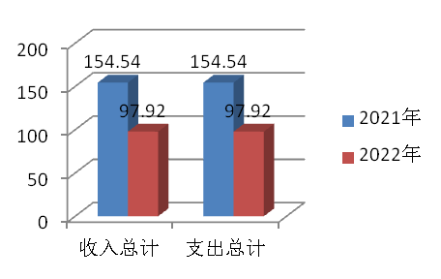
- 收入决算情况说明

2022年本年收入合计97.92万元，其中：一般公共预算财政拨款收入87.31万元，占89.16%；政府性基金预算财政拨款收入2.47万元，占2.52%；事业收入8.14万元，占8.3%；

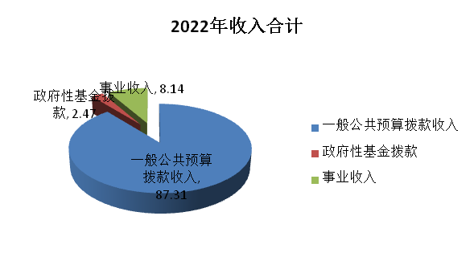

- 支出决算情况说明

2022年本年支出合计97.92万元，其中：基本支出95.45万元，占97.48%；项目支出2.47万元，占2.53%。
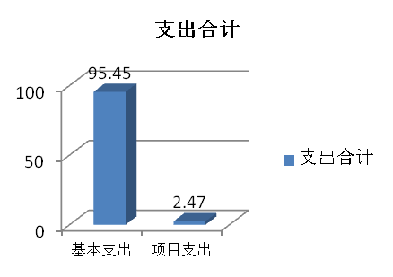

四、财政拨款收入支出决算总体情况说明
2022年财政拨款收、支总计89.78万元。与去年相比，财政拨款收、支总计各减少了39.91万元，下降了30.77%。减少的主要原因是紫云乡卫生院2022年合并到社区卫生服务中心，人员较少2人，基本公共卫生经费、疫情防控经费拨款拨入社区卫生服务中心。
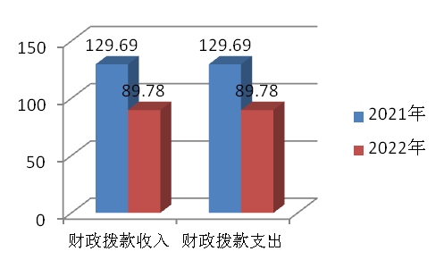

五、一般公共预算财政拨款支出决算情况说明

（一）一般公共预算财政拨款支出决算总体情况
2022年一般公共预算财政拨款支出87.31万元，占本年支出合计的89.16%。与去年相比，一般公共预算财政拨款支出减少了42.38万元，下降了32.68%。减少的主要原因是紫云乡卫生院2022年合并到社区卫生服务中心，人员较少2人，基本公共卫生经费、疫情防控经费拨款拨入社区卫生服务中心。
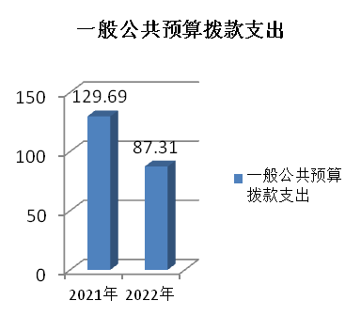

（二）一般公共预算财政拨款支出决算结构情况
2022年一般公共预算财政拨款支出87.31万元，主要用于以下方面:社会保障和就业支出10.34万元，占11.84%；卫生健康支出70.45万元，占80.7%；住房保障支出6.52万元，占7.47%。
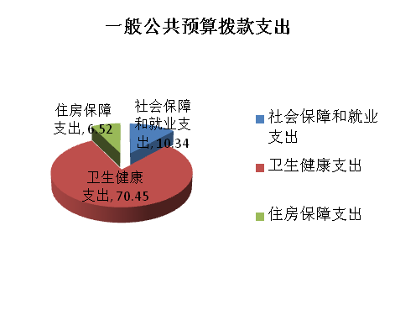

（三）一般公共预算财政拨款支出决算具体情况

2022年一般公共预算支出决算数为87.31万元，完成预算100%。其中：
卫生健康支出（类）基层医疗卫生机构（款）乡镇卫生院（项）：主要用于乡镇卫生院人员经费，决算数66.14万元，完成预算100%
卫生健康支出（类）行政事业单位（款）事业单位医疗（项）：用于在职在编人员医疗保险支出，2022年决算数4.32万元，完成预算100%。
住房保障支出（类）住房改革支出（款）住房公积金支出（项）:主要用于在职在编人员缴纳住房公积金支出。2022年决算数为6.52万元，完成预算100%。
社会保障和就业支出(类)行政事业单位离退休（款）机关事业单位基本养老保险缴费支出（项）：主要用于在职在编人员基本养老保险支出，2022年决算数为6.52万元，完成预算100 %。
社会保障和就业支出(类)行政事业单位离退休（款）机关事业单位职业年金缴费支出（项）：主要用于在职在编人员职业年金支出，2022年决算数为3.81万元，完成预算100%。

六、一般公共预算财政拨款基本支出决算情况说明
2022年一般公共预算财政拨款基本支出87.31万元，其中：
人员经费87.31万元，主要包括：基本工资9.32万元、津贴补贴0.57万元、奖金9万元、绩效工资46.6万元、机关事业单位基本养老保险缴费6.52万元、职业年金缴费3.82万元、其他社会保障缴费0.64万元、医疗保险4.32万元、住房公积金6.52万元。

七、财政拨款“三公”经费支出决算情况说明

（一）“三公”经费财政拨款支出决算总体情况说明
2022年“三公”经费财政拨款支出决算为0万元，年初未安排预算。

（二）“三公”经费财政拨款支出决算具体情况说明
2022年“三公”经费财政拨款支出决算中：
1.因公出国（境）经费支出0万元，年初未安排预算。年初未安排预算，与上年数持平。
2.公务用车购置及运行维护费支出0万元,年初未安排预算。

3.公务接待费支出0万元，年初未安排预算。

八、政府性基金预算支出决算情况说明
2022年政府性基金预算财政拨款支出2.47万元。
- 国有资本经营预算支出决算情况说明
2022年国有资本经营预算拨款支出0万元。
- 其他重要事项的情况说明

（一）机关运行经费支出情况
本单位为事业单位，无机关运行经费。

（二）政府采购支出情况
2022年，紫云乡卫生院政府采购0万元。

（三）国有资产占有使用情况
截至2022年12月31日，紫云乡卫生院共有车辆0辆，单价50万元以上通用设备0台（套），单价100万元以上专用设备0台（套）。

（四）预算绩效管理情况
根据预算绩效管理要求，本单位在2022年度预算编制阶段，组织对1个项目二类疫苗服务费开展了预算事前绩效评估，并对这个项目编制了绩效目标，开展绩效监控，组织对该项目绩效自评，绩效自评表详见第四部分附件。
（一）单位整体支出绩效自评开展情况
本单位按要求对2022年单位整体支出开展绩效自评，从评价情况来看未发现虚列支出，所有财政资金支出均履行了严格审批手续，未发现挤占、挪用、转移财政资金行为。基本支出严格执行国家有关政策及规定，无擅自扩大开支范围和提高开支标准，单位津补贴、奖金和福利均按照国家或地方的规定发放，项目支出均按照批准的项目和用途以及项目实施方案执行，无自行改变项目内容，扩大支出范围现象。无自行调整项目支出预算问题，所有项目支出均合理合规。未发现利用财政或自有资金对外借、贷款问题。本单位还自行组织了项目绩效评价，从评价情况来看我局对项目资金加强使用管理，明确了项目内容、目标任务及工作措施。在实施过程中，经常召开专项会议，及时调度项目进度，研究解决项目工作中的具体问题，并根据专项资金文件规定的申报、审核、支付、管理流程，基本按照相关文件的规定审核支付资金，资金的支付范围、支付标准基本合规合法，支付依据充分，做到了专款专用。
（二）二类疫苗服务费开展情况
《四川省发展和改革委员会四川省财政厅关于疫苗预防接种服务收费标准及有关问题的通知》（川发改价格〔2018〕331号）制定了我省非免疫规划疫苗预防接种服务费收费标准，试行期2年。从试行情况看，该收费政策对加强我单位非免疫规划疫苗接种管理，规范收费行为起到了积极作用。结合试行期收支情况和国家相关文件精神，非免疫规划疫苗预防接种服务费收费属行政事业性收费，我单位按规定做好收费公示工作，在门户网站、收费场所醒目位置公示收费项目、收费性质、收费标准、收费依据和价格监督电话等信息，接受社会监督。我单位使用省级财政监（印）制的财政票据，收费收入全额上缴地方国库，纳入财政预算管理。
我单位建立健全非免疫规划疫苗管理制度，明确行业系统内部管理职责和程序，完善期间成本资料，减少非必要成本支出，整合现有资源降低接种服务成本。同时，加强对疫苗接种管理，确保非免疫规划疫苗接种工作的顺利开展，有效维护公共卫生安全。

- 名词解释
1.财政拨款收入：指单位从同级财政单位取得的各类拨款。
2.事业收入：指事业单位开展专业业务活动及辅助活动取得的收入。如区人民医院、妇幼保健计生生育服务中心、区中医医院、乡镇卫生院医疗收入等。
3.其他收入：指单位取得的除上述收入以外的各项收入。主要是利息收入等。
4.用事业基金弥补收支差额：指事业单位在当年的财政拨款收入、事业收入、经营收入、其他收入不足以安排当年支出的情况下，使用以前年度积累的事业基金（事业单位当年收支相抵后按国家规定提取、用于弥补以后年度收支差额的基金）弥补本年度收支缺口的资金。
5.年初结转和结余：指以前年度尚未完成、结转到本年按有关规定继续使用的资金。
6.本年盈余分配：指事业单位按照政府会计制度的规定从非财政拨款结余或事业结余中提取的奖励基金和职工福利基金等。
7.年末结转和结余：指单位按有关规定结转到下年或以后年度继续使用的资金。
8.卫生健康支出（类）卫生健康管理事务（款）行政运行（项）：指反映行政单位的基本支出；卫生健康支出(类)公立医院（款）中医（民族）医院（项）：指反映卫生健康单位所属的中医院支出；卫生健康支出（类）基层医疗卫生机构（款）乡镇卫生院（项）：反映乡镇卫生院的支出；卫生健康支出（类）公共卫生（款）疾病预防控制机构（项）：反映卫生健康单位所属的疾病预防控制机构的支出；卫生健康支出（类）公共卫生（款）卫生监督机构（项）：反映卫生健康单位所属卫生监督机构的支出；卫生健康支出（类）公共卫生（款）妇幼保健机构（项）：反映卫生健康单位所属妇幼保健机构的支出；卫生健康支出（类）公共卫生（款）基本公共卫生服务（项）：反映乡镇卫生院、社区卫生机构开展基本公共卫生服务的支出；卫生健康支出（类）公共卫生（款）重大公共卫生专项（项）：反映重大疾病预防控制等重大公共卫生服务项目支出；卫生健康支出（类）中医药（款）中医药专项（项）:主要用于中医专项支出：卫生健康支出（类）基层医疗卫生机构（款）其他基层医疗卫生机构支出（项）：反映除乡镇卫生院、城市社区卫生机构以外的其他用于基层医疗卫生机构的支出；卫生健康支出（类）计划生育事务（款）其他计划生育事务支出（项）:反映计划生育服务支出；卫生健康支出（类）行政事业单位医疗（款） 事业单位医疗（项）:反映卫生健康支出中的在职人员医疗保险；卫生健康支出（类）行政事业单位医疗（款）其他卫生健康支出（项）反映基层医疗单位贫困人口体检支出：农林水支出（类）扶贫（款）其他扶贫支出（项）主要反映健康扶贫支出。
9.社会保障和就业支出：反映政府在社会保障和就业方面的支出。
社会保障和就业支出-行政事业单位离退休-机关事业单位基本养老保险缴费支出：反映机关事业单位实施养老保险制度由单位缴纳的基本养老保险支出；
10.住房保障支出：住房保障支出-住房改革支出-住房公积金：反映行政事业单位按人力资源和社会保障部、财政部规定的基本工资和津贴补贴以及规定比例为职工缴纳的住房公积金。
11.基本支出：指为保障机构正常运转、完成日常工作任务而发生的人员支出和公用支出。
12.项目支出：指在基本支出之外为完成特定行政任务和事业发展目标所发生的支出。
13.机关运行经费：为保障行政单位（含参照公务员法管理的事业单位）运行用于购买货物和服务的各项资金，包括办公及印刷费、邮电费、差旅费、会议费、福利费、日常维修费、专用材料及一般设备购置费、办公用房水电费、办公用房取暖费、办公用房物业管理费、公务用车运行维护费以及其他费用。

第四部分 附件
部门预算项目支出绩效自评表（2022年度）
项目名称 |  | 51081122T000006832293-二类疫苗服务费
主管部门 |  | 广元市昭化区卫生健康局部门 |  |  |  |  | 实施单位 （盖章） | 紫云乡卫生院
项目基本情况 | 1.项目年度目标完成情况 | 项目年度目标 |  |  |  |  | 年度目标完成情况
 |  | 2.47万元 |  |  |  |  | 100%
 | 2.项目实施内容及过程概述 | 按照《四川省发展和改革委员会四川省财政厅关于疫苗预防接种服务收费标准及有关问题的通知》（川发改价格〔2020〕640号）文件精神，二类疫苗接种服务费收入全额上缴国库，纳入财政预算管理。
预算执行情况（10分） | 年度预算数（万元） | 年初预算 | 调整后预算数 | 预算执行数 |  |  | 预算执行率 | 权重 | 得分 | 未完成原因分析
 | 总额 | 0.00 | 2.47 | 2.47 |  |  | 100.00% | 10 | 100 | /
 | 其中：财政资金 | 0.00 | 2.47 | 2.47 |  |  | 100.00% | / | 100 | /
 | 财政专户管理资金 | 0.00 | 0.00 | 0.00 |  |  | 0.00% | / | / | /
 | 单位资金 | 0.00 | 0.00 | 0.00 |  |  | 0.00% | / | / | /
 | 其他资金 |  |  |  |  |  |  | / | / | /
绩效指标（90分） | 一级指标 | 二级指标 | 三级指标 | 指标性质 | 指标值 | 度量单位 | 完成值 | 权重 | 得分
 | 产出指标 | 时效指标 | 完成及时率 | 等于 | 100 | % | 100% | 100 | 90
合计 |  |  |  |  |  |  |  | 100
评价结论 | 二类疫苗接种服务费收入全额上缴国库，纳入财政预算管理，实施效果较好
存在问题 | 无
改进措施 | 无
项目负责人： |  |  |  |  | 财务负责人：

第五部分 附表

一、收入支出决算总表

二、收入决算表

三、支出决算表

四、财政拨款收入支出决算总表

五、财政拨款支出决算明细表

六、一般公共预算财政拨款支出决算表

七、一般公共预算财政拨款支出决算明细表

八、一般公共预算财政拨款基本支出决算表

九、一般公共预算财政拨款项目支出决算表

十、政府性基金预算财政拨款收入支出决算表

十一、国有资本经营预算财政拨款收入支出决算表

十二、国有资本经营预算财政拨款支出决算表

十三、财政拨款“三公”经费支出决算表

